Депутат Госдумы высказался за государственную монополию в сфере ритуальных услуг
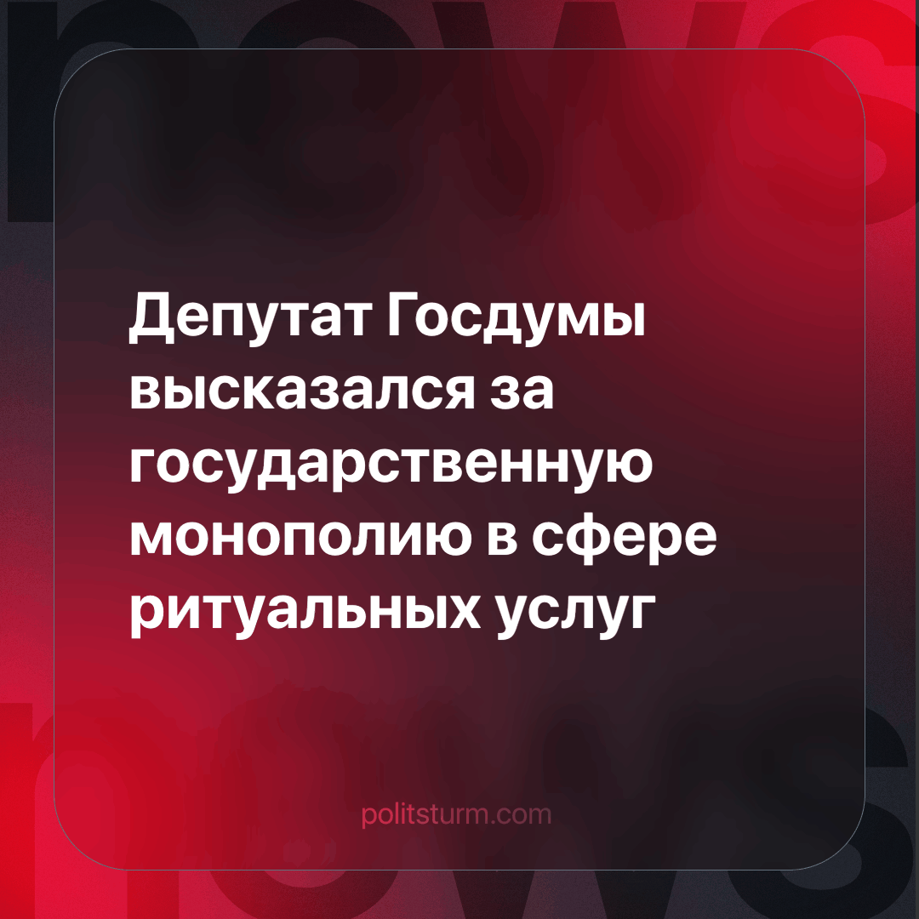

Оригинальная статья
2023-11-04
1 мин. на чтение

На рынке ритуальных услуг в России необходимо ввести государственную монополию, депутат Госдумы Владимир Ресин.
"Возможно, нужно вывести ритуальные услуги с рынка вообще. Я считаю, что заниматься вопросами захоронения должно государство и церковь; это должно быть частью социального обеспечения по некоему стандарту, а дополнительно можно оплачивать какие-то особые пожелания родственников", — сказал он.
В этой ситуации государственная монополия ему видится приемлемым выходом из ситуации.
"Сейчас, вынужден признать, многие россияне становятся жертвой мошенников, которые в уязвимый для потерявших близкого человека период используют морально-психологический фактор - растерянность семьи. В связи с этим, безусловно, необходимо ужесточить наказание для тех, кто продает информацию об умерших гражданах", — отметил Ресин.
Кроме того, по мнению депутата, нужно полностью оцифровать эту сферу: все оформление и оплату проводить через Госуслуги и создать единый Госреестр захоронений.
Не дайте буржуазному популизму захватить, запутать вас, так как подобные инициативы, при наличии капитализма, целью которого является прибыль, приводят к тому, что одни «мошенники» замещаются государством, которое будет поставлять всё по части «социального обеспечения», но «дополнительно можно оплачивать какие-то особые пожелания родственников».
Единственным способом остановить капиталистический поиск выгоды на рынке ритуальных услуг после провала демографических программ будет устранение рыночной системы, которая видит лишь прибыль, а какая сфера её обеспечит уже сказал депутат.
Источник: Интерфакс - «Владимир Ресин высказался за госмонополию в сфере ритуальных услуг» от 23 октября 2023 г.

Оригинальная статья

